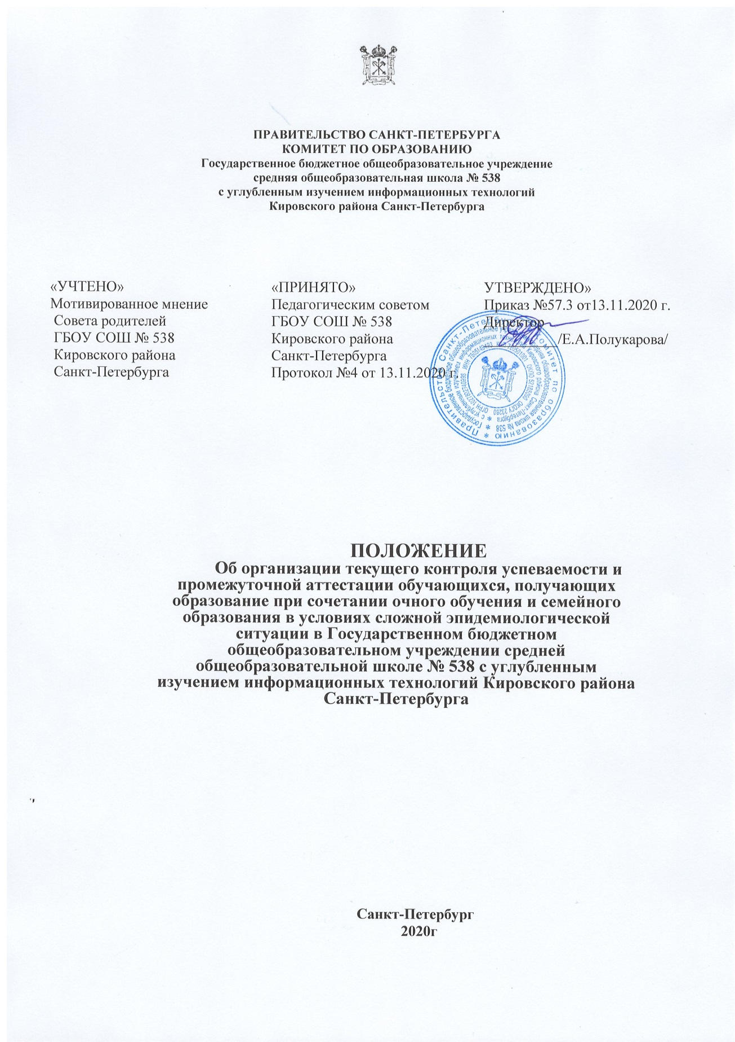

Общие положения
  - Настоящее Положение об организации текущего контроля успеваемости и промежуточной аттестации обучающихся, получающих образование при сочетании очного обучения и семейного образования в условиях сложной эпидемиологической ситуации в ГБОУ СОШ № 538с углубленным изучением информационных технологий Кировского района Санкт-Петербурга (далее -Положение) разработано в соответствии с
- Законом «Об образовании в Российской Федерации» № 273-ФЗ от 26.12.2012;
- Приказом Министерства образования и науки РФ от 30.08.2013г. № 1015 «Об утверждении Порядка организации и осуществления образовательной деятельности по основным общеобразовательным программам - образовательным программам начального общего, основного общего и среднего общего образования»;
- ст. 63 Семейного Кодекса Российской Федерации;
- инструктивно-методическим письмом Комитета по образованию СПб №03-28-9285/20-0-0 «О реализации основных общеобразовательных программ при сочетании очного обучения и семейного образования в условиях сложной эпидемиологической ситуации» от 13.11.2020
- Уставом Государственного бюджетного общеобразовательного учреждения Средней общеобразовательной школы № 538 Кировского района Санкт-Петербурга.
  - Настоящее Положение является локальным актом ГБОУ СОШ № 538 Кировского района Санкт-Петербурга (далее - ОУ), который определяет формы, периодичность и порядок проведения текущего контроля и промежуточной аттестации при сочетании очного обучения и семейного образования.
  - Положение обсуждается педагогическим советом образовательного учреждения, принимается на заседании Педагогического совета ОУ и утверждается директором образовательного учреждения.
  - Для целей настоящего Положения используются следующие основные понятия и определения:
Аттестация – это оценка качества освоения обучающимися образовательной программы на определенном этапе.
Текущая аттестация - оценка качества освоения содержания компонентов какой-либо части (темы) конкретного учебного предмета в процессе его изучения обучающимися по результатам текущего контроля (проверок).
Промежуточная аттестация – это оценка качества освоения обучающимися какой-либо части (частей), темы (тем) учебного предмета, курса, дисциплины (модуля) по окончании их изучения по итогам учебного периода (четверти, полугодия, года). Проводится преподавателем данного учебного предмета, курса, дисциплины (модуля) или аттестационной комиссией.
Итоговая аттестация – это оценка степени и уровня освоения выпускниками образовательной программы по завершении основного общего и среднего общего образования для определения соответствия результатов освоения обучающимися основных образовательных программ требованиям образовательного стандарта. Проводится на основании соответствующих государственных нормативных документов.
Аттестационный материал – контрольно-измерительные материалы для проведения аттестации учащихся 2 – 10 классов.
Текущий контроль успеваемости обучающихся – это систематическая проверка учебных достижений обучающихся, проводимая педагогом на текущих занятиях в соответствии с учебной программой дисциплины.
Итоговый контроль успеваемости – проверка освоения обучающимися всего объёма содержания учебного предмета, курса, дисциплины (модуля) за учебный год. Проводится преподавателем данного учебного предмета, курса, дисциплины (модуля).
Оценка (оценочное суждение) – это краткая словесная или письменная характеристика учителем качества освоения образовательной программы обучающимся по учебному предмету, курсу, дисциплине (модулю).
Отметка (цифровая) – это оценивание в баллах (цифровом выражении) качества освоения образовательной программы обучающимся по учебному предмету, курсу, дисциплине (модулю) по результатам текущей, тематической или промежуточной аттестации обучающихся.
Итоговая отметка – отметка, выставляемая обучающемуся за качество освоения образовательной программы по учебному предмету, курсу, дисциплине (модулю) за определенный учебный период (четверть, полугодие, учебный год).

- Порядок организации текущей и промежуточной аттестации
при сочетании очного обучения и семейного образования в ГБОУ СОШ № 538 Кировского района Санкт-Петербурга
2.1. Текущая аттестация обучающихся, перешедших по заявлению родителей (законных представителей) на смешанную форму обучения, в ГБОУ СОШ № 538 осуществляется по результатам выполненных срезовых (самостоятельных, проверочных, тестовых, контрольных) работ, предусмотренных рабочей программой по соответствующему предмету согласно учебному плану ГБОУ СОШ № 538 на 2020-2021 учебный год. Форма, содержание, сроки проведения и сдачи работ определяются учителями-предметниками и доводятся до сведения учащихся и родителей (законных представителей) не позднее, чем за 7 дней до даты проведения работы, лично или через классного руководителя. Выполненные работы могут быть переданы на проверку учителю посредством портала «Петербургское образование», личным сообщением через приложение WhatsApp, Google класс, посредством электронной почты.
2.2. Промежуточная аттестация при сочетании очного обучения и семейного образования по окончании четверти (полугодия) проводится в течение двух недель, предшествующих дате окончания отчетного периода, с использованием дистанционных образовательных технологий и в очном режим, в форме письменных или тестовых итоговых контрольных работ за четверть (полугодие) по всем предметам учебного плана за исключением следующих дисциплин: физическая культура, изобразительное искусство, технология, музыка, история и культура Санкт-Петербурга, ОБЖ.
2.3. График и форма проведения промежуточной аттестации, утверждаются приказом директора не позднее, чем за три недели до даты окончания четверти (полугодия), и доводятся до сведения обучающихся и их родителей (законных представителей) через классного руководителя с использованием электронной почты, приложение WhatsApp. Google класс.
2.4. Четвертные (полугодовые) отметки по предметам учебного плана: физическая культура, изобразительное искусство, технология, музыка, история и культура Санкт-Петербурга, мировая художественная культура, ОБЖ - определяются как среднее арифметическое текущих отметок с учетом значимости проводимых работ и выставляются в классный электронный журнал целыми числами в соответствии с правилами математического округления. Данная информация доводится до сведения родителей классными руководителями в течение трех дней.
2.5. Четвертные (полугодовые) отметки по предметам учебного плана ГБОУ СОШ № 538, не указанным в п.2.4 настоящего документа, выставляется только при условии получения положительного (не ниже удовлетворительного) результата за итоговую работу по предмету, определяются как среднее арифметическое текущих отметок и отметки за промежуточную аттестацию и выставляются в классный электронный журнал целыми числами в соответствии с правилами математического округления.

